Objetivo:
Brinda la información suficiente para realizar de manera completa y exitosa la(s) compilación(es) de todos y cada uno de los componentes de la solución propuesta y que se encuentran descritas en su objetivo y alcance.

Guía de uso:
- Tomar como referencia principal (no limitativa) de llenado del documento el texto en azul, el cual es una guía incluida en cada sección, reemplazar dicho texto por el contenido final del documento.
- El uso de esta guía es opcional; documentar la información requerida es obligatorio.
- Si se hace referencia a documentación externa, se deberá incluir: el nombre de los documentos, ubicación física y procedimiento a seguir para su consulta.
- Si una sección no es llenada debido a las características del proyecto, incluir el comentario “No Aplica” y justificar la omisión de información evitando así tener secciones vacías.
- Si fuera necesario reservar información generada en esta plantilla, se hará bajo lo estipulado en la Ley General de Transparencia y Acceso a la Información Pública vigente (LGTAIP), pudiendo consultar a la ACPPI para su aplicación.
Nota: Es responsabilidad de cada revisor la identificación de la información que se genere en este formato, y así determinar si se cuenta con causas que originen la reserva de la misma, apegándose estrictamente a lo señalado en los ordenamientos jurídicos vigentes en materia de Transparencia.
En caso de detectar información sensible (Reservada), se tendrá que indicar en el pie de página, sección izquierda, con la siguiente señalización:

[Área dueña de la Información XX, clasificada como Reservada con Fundamento Legal XX, Motivación XX, Fecha de clasificación XX y Periodo de la reserva XX]

Ejemplo: “La información contenida en este documento pertenece a la Administración Central de Desarrollo y Mantenimiento de Aplicaciones, teniendo carácter de Reservada a partir del 01 de abril de 2018, con un periodo de reserva de 5 años, por tratarse de información que de revelarse puede causar un serio perjuicio a la recaudación de las contribuciones. Lo anterior tiene su fundamento en el artículo 113, fracción IV, de la Ley General de Transparencia y Acceso a la Información Pública”
- La aplicación de la sección Firmas es opcional, dependiendo de las necesidades del consumidor.
- Los textos de ayuda (“Infoblue”) deberán eliminarse al requisitar el documento

Manual de COMPILACIÓN

Folio Id Requerimiento: 815

Nombre del Proyecto: CZA_CREDFIS: Nuevo Servicio en Motor Traductor para la entrega de sección de línea de captura.

Condiciones:
Si el documento no existe, debe ser elaborado, en caso contrario debe ser actualizado conforme lo requiera el proyecto.

Criterios de aceptación:
- El documento es utilizado de acuerdo al formato establecido.
- El documento no contiene faltas de ortografía.
- Las secciones que no se llenaron debido a las características del proyecto, se encuentran marcadas en la caja de comentario “No Aplica” y se justifica la omisión de información evitando así tener secciones vacías.
- Todos los tópicos donde se indica que el tema es requerido fueron documentados.
- La referencia a documentación externa, incluye: el nombre de los documentos, ubicación física y procedimiento a seguir para su consulta.
- Se tiene acceso a documentación externa en caso de incluir la referencia o en su defecto se anexa físicamente la documentación
- El documento es suficiente para realizar de manera completa y exitosa la(s) compilación(es) descritas en su objetivo y alcance.

[Fase: Desarrollo] [Etapa: Aplicativa]

Tabla de Contenido

INTRODUCCIÓN 2
OBJETIVO 2
ALCANCE 2
PREREQUISITOS 2
PROCEDIMIENTO DE COMPILACIÓN 3
1. Descarga de código fuente. 3
1.1 Repositorio de versionamiento del proyecto “SAT.CreditosFiscales.Motor” 3
1.2 Repositorio de versionamiento del proyecto “Sat.ServicioImpresion.Servicios” 4
1.3 Repositorio de versionamiento del proyecto “ServicioImpresion” 5
2. Compilación de proyectos 7
2.1 Compilación del proyecto “SAT.CreditosFiscales.Motor” 7
2.1.1 Abrir proyecto 7
2.1.2 Limpiar componentes 7
2.1.3 Compilar componentes 9
2.1.4 Publicar 10
2.1.5 Comprobación de la generación de Contratos y Componentes 12
2.2 Compilación del proyecto “Sat.ServicioImpresion.Servicios” 14
2.2.1 Abrir proyecto 14
2.2.2 Limpiar componentes 14
2.2.3 Compilar componentes 16
2.2.4 Publicar 16
2.2.5 Comprobación de la generación de Contratos y Componentes 19
2.3 Compilación del proyecto “ServicioImpresion” 21
2.3.1 Abrir proyecto 21
2.3.2 Limpiar componentes 21
2.3.3 Compilar componentes 23
2.3.4 Publicar 23
2.3.5 Comprobación de la generación de Contratos y Componentes 26
DIRECTORIO DE RESPONSABLES EN CASO DE FALLA 28
Anexos y/o Apéndices 28

INTRODUCCIÓN
Descripción general a nivel funcional de lo que se está liberando en el paquete.
El presente documento tiene la finalidad de mostrar los pasos a realizar para compilar la aplicación de los servicios web “MotorTraductor”, “ServicioImpresion” y “Sat.ServicioImpresion”. Sirve como una guía para usuarios que así lo requieran.

Cuando una aplicación o una solución se ha desarrollado totalmente y se ha depurado lo suficientemente, se puede realizar una compilación de versión. De forma predeterminada, una compilación de versión está optimizada y diseñada para que sea menor el tiempo de ejecución que una versión de depuración.

Una de las cosas importantes que se requiere antes de comenzar, si desea seguir el manual, debe contar con el acceso a los repositorios de control de versiones para descargar la última versión de este proyecto, aprobada por el SAT, y poder realizar la compilación correctamente.

OBJETIVO
Mostrar los pasos relacionados a la compilación del proyecto de los servicios web “MotorTraductor”, “ServicioImpresion” y “Sat.ServicioImpresion”.
Describir el objetivo para el cual este manual fue desarrollado.

ALCANCE
El alcance de este documento es únicamente el proceso de compilación y generación de los componentes en la capa de procesamiento y que se listan a continuación.
- Proyectos
  - SAT.CreditosFiscales.Motor
  - Sat.ServicioImpresion.Servicios
  - ServicioImpresion

PREREQUISITOS
Marcar la casilla si no aplica
Justificación si N/A: __________________________________

Si es necesario contar previo a la compilación, con algún software o hardware, aquí se detalla. Es importante incluir versiones, parches y cualquier consideración importante para que en el momento de realizar la compilación esta sea exitosa.

Recordar que este documento está dirigido a AVL, considerando que la solución compilada, se enviará a un ambiente productivo.

Se debe plasmar cualquier consideración técnica específica para AVL (Versiones, Componentes y/o Laboratorio) y se deberá incluir en el “Requerimiento Técnico de Ambientación de Sistema”

Considerar si es necesario eliminar o incluir algo antes de comenzar con la compilación.

Para poder compilar los proyectos “Sat.CreditosFiscales.Motor”, “Sat.ServicioImpresion.Servicios” y “ServicioImpresion”, correctamente, deberá contar con el siguiente software instalado y configurado en el equipo de compilación.

Requisitos del sistema y del IDE de desarrollo:
- Sistema operativo de Microsoft Windows 7/8/10 (32 bits).
- Microsoft .NET Framework 4.0 (mínimo)
- 2 GB de memoria RAM como mínimo; se recomiendan 8 GB.
- 25 GB de espacio mínimo disponible en el disco.
- Microsoft Visual Studio 2012 de 32 bits, versión Professional (mínimo) o posterior
- Lenguaje de programación C#.
- Tener permisos y acceso al repositorio institucional de SVN del SAT.

Requisitos a realizar antes de descargar el código fuente:
- Crear las carpetas temporales para descargar el código fuente de cada uno de los proyectos con la siguiente estructura en la Unidad C:
  - Nombre de la carpeta “SAT”, si ya existe esta carpeta, omita este inciso.
  - Dentro de la carpeta “SAT”, crear la carpeta “Codigos”
  - Dentro de la carpeta “Codigos”, crear las carpetas de “WsTraductor”, “WsGeneraPDF” y “WsImpresionLC”
  - Las rutas deberán ser:
    - C:\SAT\Codigos\WsTraductor
    - C:\SAT\Codigos\WsGeneraPDF
    - C:\SAT\Codigos\WsImpresionLC
NOTA: | Si estas carpetas ya existen, deberá eliminar todo el contenido existente antes de realizar la descarga de los códigos fuente de cada proyecto.

- Crear las carpetas temporales para Publicar los servicios web de cada proyecto con la siguiente estructura en la Unidad C:
  - Nombre de la carpeta “SAT”, si ya existe esta carpeta, omita este inciso.
  - Dentro de la carpeta “SAT”, crear la carpeta “WebSites”
  - Dentro de la carpeta “WebSites”, crear las carpetas de “WsTraductor”, “WsGeneraPDF” y “WsImpresionLC”
  - Las rutas deberán ser:
    - C:\SAT\WebSites\WsTraductor
    - C:\SAT\WebSites\WsGeneraPDF
    - C:\SAT\WebSites\WsImpresionLC
NOTA: | Si estas carpetas ya existen, deberá eliminar todo el contenido existente antes de realizar la descarga de los códigos fuente de cada proyecto.

PROCEDIMIENTO DE COMPILACIÓN
A continuación, se listan los pasos a seguir para realizar la compilación del proyecto en un equipo con sistema operativo de Windows
En esta sección se documentan detalladamente los pasos que hay que seguir para realizar la compilación de lo que se está liberando.

La descripción y el detalle de los pasos de compilación, van en las siguientes secciones:

Aquí se describen las instrucciones detalladas para completar el paso que se quiere explicar.

Incluir pantallas y cualquier ayuda que pueda servir para facilitar el procedimiento de compilación.

Si es necesario incluir un apartado específico para detallar un paso, se puede incluir dentro del paso y agregar el documento en donde se describan las instrucciones para completar el paso.

Descarga de código fuente.

Repositorio de versionamiento del proyecto “SAT.CreditosFiscales.Motor”
Para poder realizar la compilación del proyecto “SAT.CreditosFiscales.Motor”, deberá acceder al repositorio de versionamiento y descargar el código fuente en la carpeta “C:\SAT\Codigos\WsTraductor”.

Para la descarga del código fuente, deberá acceder a la liga que se indica en la “matriz” con el número de revisión que corresponda a este requerimiento.

Una vez que se haga realizado la descarga del código fuente, deberá visualizar el contenido de diversas carpetas, tal y como se muestran en la siguiente imagen de ejemplo y/o referencia:

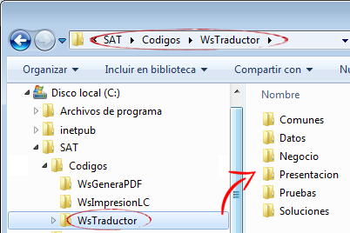

Abra el Explorador de Windows, vaya a la carpeta “C:\SAT\Codigos\WsTraductor” y, a continuación, haga clic con el botón secundario del mouse (ratón) y seleccione, del menú emergente de opciones, la opción “Propiedades”, esto permitirá abrir un cuadro de diálogo en el que deberá desmarcar (quitar) la opción de “Sólo Lectura” y haga clic en el botón “Aceptar”, guíese de la siguiente imagen de ejemplo y/o referencia.

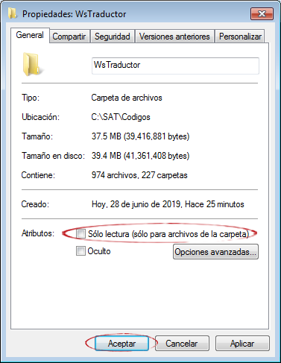

1.2 Repositorio de versionamiento del proyecto “Sat.ServicioImpresion.Servicios”
En caso de que aplique, aquí se describen los sub-pasos a seguir para completar el paso.

Pueden incluirse tantos niveles como sea necesario.
Para poder realizar la compilación del proyecto “Sat.ServicioImpresion.Servicios”, deberá acceder al repositorio de versionamiento y descargar el código fuente en la carpeta “C:\SAT\Codigos\WsGeneraPDF”.

Para la descarga del código fuente, deberá acceder a la liga que se indica en la “matriz” con el número de revisión que corresponda a este requerimiento.

Una vez que se haga realizado la descarga del código fuente, deberá visualizar el contenido de diversas carpetas, tal y como se muestran en la siguiente imagen de ejemplo y/o referencia:

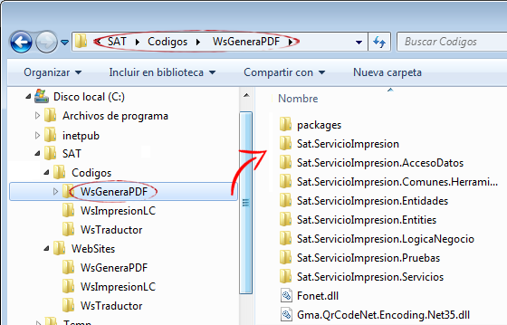

Abra el Explorador de Windows, vaya a la carpeta “C:\SAT\Codigos\WsGeneraPDF” y, a continuación, haga clic con el botón secundario del mouse (ratón) y seleccione, del menú emergente de opciones, la opción “Propiedades”, esto permitirá abrir un cuadro de diálogo en el que deberá desmarcar (quitar) la opción de “Sólo Lectura” y haga clic en el botón “Aceptar”, guíese de la siguiente imagen de ejemplo y/o referencia.

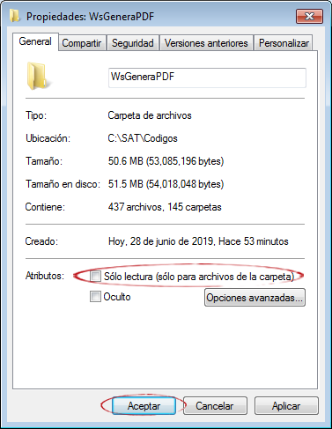

1.3 Repositorio de versionamiento del proyecto “ServicioImpresion”
En caso de que aplique, aquí se describen los sub-pasos a seguir para completar el paso.

Pueden incluirse tantos niveles como sea necesario.
Para poder realizar la compilación del proyecto “ServicioImpresion”, deberá acceder al repositorio de versionamiento y descargar el código fuente en la carpeta “C:\SAT\Codigos\WsImpresionLC”.
Para la descarga del código fuente, deberá acceder a la liga que se indica en la “matriz” con el número de revisión que corresponda a este requerimiento.

Una vez que se haga realizado la descarga del código fuente, deberá visualizar el contenido de diversas carpetas, tal y como se muestran en la siguiente imagen de ejemplo y/o referencia:

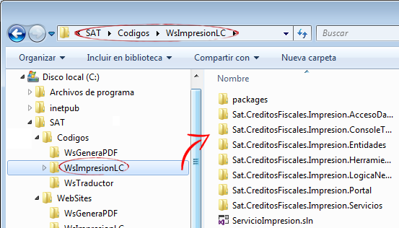

Abra el Explorador de Windows, vaya a la carpeta “C:\SAT\Codigos\WsImpresionLC” y, a continuación, haga clic con el botón secundario del mouse (ratón) y seleccione, del menú emergente de opciones, la opción “Propiedades”, esto permitirá abrir un cuadro de diálogo en el que deberá desmarcar (quitar) la opción de “Sólo Lectura” y haga clic en el botón “Aceptar”, guíese de la siguiente imagen de ejemplo y/o referencia.

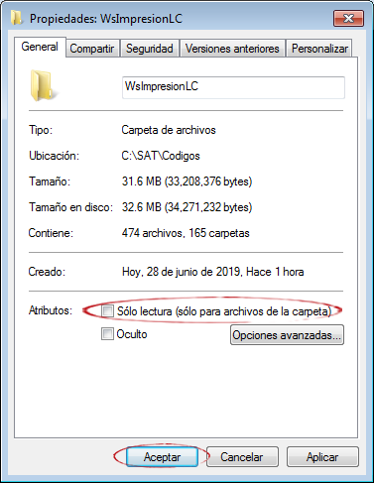

Una vez que se haya descargado todos los códigos fuente de todos los proyectos (“WsGeneraPDF”, “WsImpresionLC” y “WsTraductor”), siga las siguientes instrucciones y continúe con la compilación.

Compilación de proyectos

2.1 Compilación del proyecto “SAT.CreditosFiscales.Motor”
En caso de que aplique, aquí se describen los sub-pasos a seguir para completar el paso.

Pueden incluirse tantos niveles como sea necesario.
Para poder realizar la compilación del proyecto “WsTraductor”, deberá acceder a la carpeta donde se encuentra el proyecto.

2.1.1 Abrir proyecto
En caso de que aplique, aquí se describen los sub-pasos a seguir para completar el paso.

Pueden incluirse tantos niveles como sea necesario.
Abra Microsoft Visual Studio 2012 en modo “Administrador. En la barra principal de menú de opciones, ir a la opción Archivo (File) > Abrir (Open) > Proyecto o solución… (Project/Solution…).

Ubique el archivo de solución “SAT.CreditosFiscales.Motor.sln” que se encuentra dentro de la carpeta “C:\SAT\Codigos\WsTraductor\Soluciones\” del proyecto descargado del controlador de versiones y haga clic en el botón Abrir (Open); guíese de la siguiente imagen de ejemplo y/o referencia.

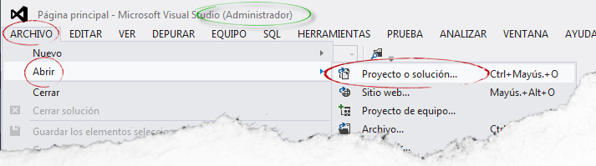
NOTA: | Es posible que, al intentar abrir el proyecto, Microsoft Visual Studio 2012 le solicite enlazarse al servidor del “Control de versiones” de “Team Foundation Server”, si esto ocurre, por favor, seleccione la opción “NO” y, a continuación, presione el botón “Aceptar” para continuar abriendo los proyectos que contiene la solución, de lo contrario, omita esta nota; guíese de la siguiente imagen de ejemplo y/o referencia.  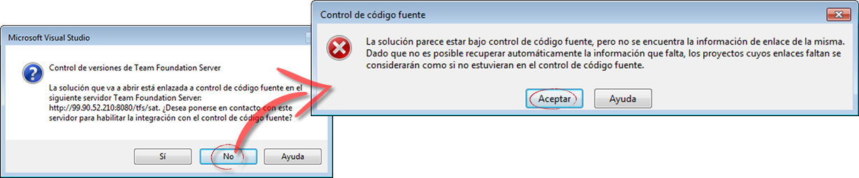

2.1.2 Limpiar componentes
En caso de que aplique, aquí se describen los sub-pasos a seguir para completar el paso.

Pueden incluirse tantos niveles como sea necesario.
Antes de realizar la limpieza y compilación del proyecto para generar los componentes, seleccione de la barra de herramientas la configuración de soluciones en la opción “Release”, guíese de la siguiente imagen de ejemplo y/o referencia.
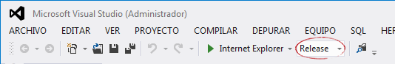

Una vez que el proyecto está configurado con la opción “Release”, ubique la opción “Compilar” en el menú principal de opciones de Microsoft Visual Studio y, a continuación, seleccione la opción “Compilación por lotes…”, guíese de la siguiente imagen de ejemplo y/o referencia.

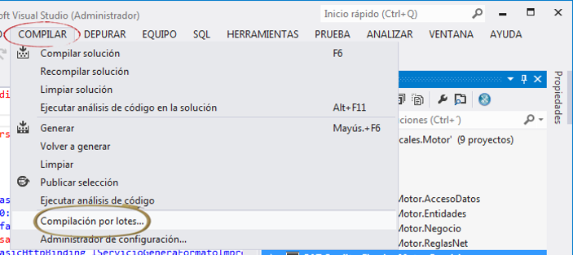

En el cuadro de diálogo de “Compilación por lotes…” favor de presionar el botón “Seleccionar todo” ⁽¹⁾ (Select all) y, a continuación, presione el botón “Limpiar” ⁽²⁾ (Clean), guíese de la siguiente imagen de ejemplo y/o referencia.

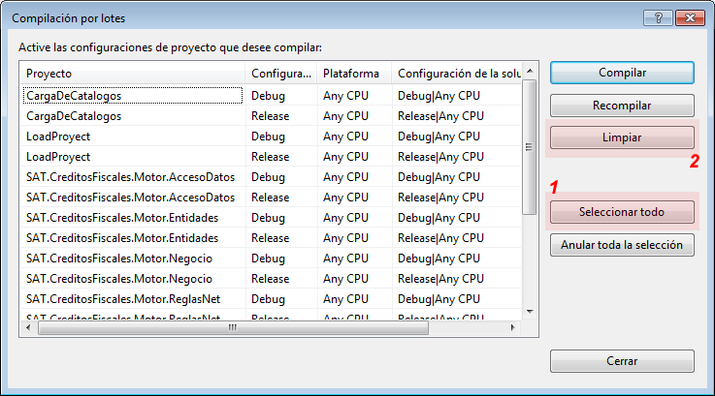

Si la limpieza de los proyectos fue exitosa, se cerrará el cuadro de diálogo de “Compilación por lotes…” y deberá visualizar la notificación de “Operación Limpiar finalizada correctamente” en la parte inferior izquierda del IDE de Microsoft Visual Studio, guíese de la siguiente imagen de ejemplo y/o referencia.

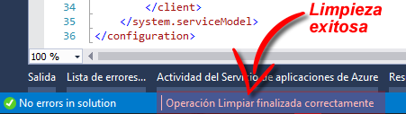

2.1.3 Compilar componentes

En caso de que aplique, aquí se describen los sub-pasos a seguir para completar el paso.

Pueden incluirse tantos niveles como sea necesario.
Vaya nuevamente a la opción “Compilar” en el menú principal de opciones de Microsoft Visual Studio y, a continuación, seleccione la opción “Compilación por lotes…”, guíese de la siguiente imagen de ejemplo y/o referencia.



En el cuadro de diálogo de “Compilación por lotes…” presione el botón “Seleccionar todo” ⁽¹⁾ (Select all) y presione el botón “Recompilar” ⁽²⁾ (Recompile), guíese de la siguiente imagen de ejemplo y/o referencia.

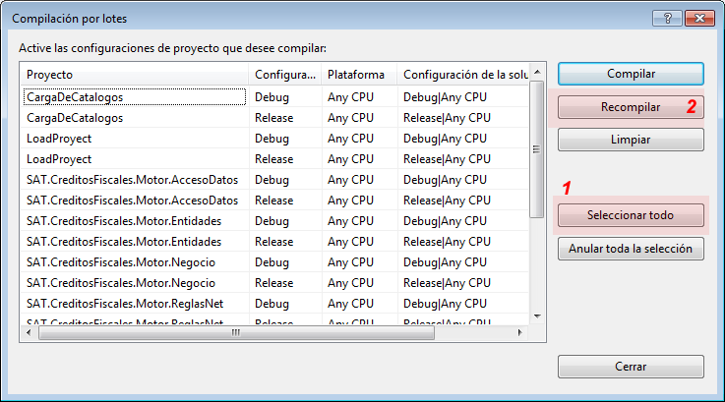

Si la recompilación de los proyectos fue exitosa, se cerrará el cuadro de diálogo de “Compilación por lotes…” y deberá visualizar la notificación de “Operación Recompilar todo finalizada correctamente” en la parte inferior izquierda del IDE de Microsoft Visual Studio, guíese de la siguiente imagen de ejemplo y/o referencia.

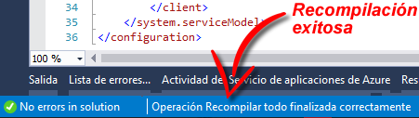

2.1.4 Publicar
Después de compilar el proyecto correctamente, podrá publicar el servicio web de la siguiente manera.

Desde el “Explorador de soluciones” de Microsoft Visual Studio, seleccione el proyecto “SAT.CreditosFiscales.Motor.Servicios”, haga clic sobre el botón secundario del mouse (ratón) y, del menú contextual de opciones, seleccione la opción “Publicar”, guíese de la siguiente imagen de ejemplo y/o referencia.
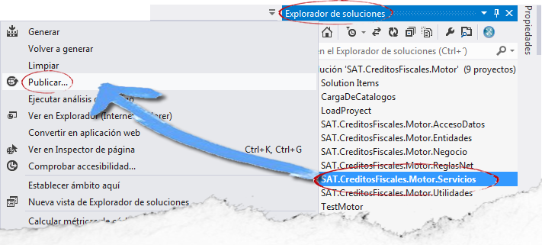

Dentro del cuadro de diálogo de “Publicación web”, seleccione la opción “Perfil” del menú izquierdo y del listado de la opción “Seleccionar o importar un perfil de publicación” seleccione la opción “WsTraductorProcesamiento” y presione el botón “Siguiente”, guíese de la siguiente imagen de ejemplo y/o referencia.

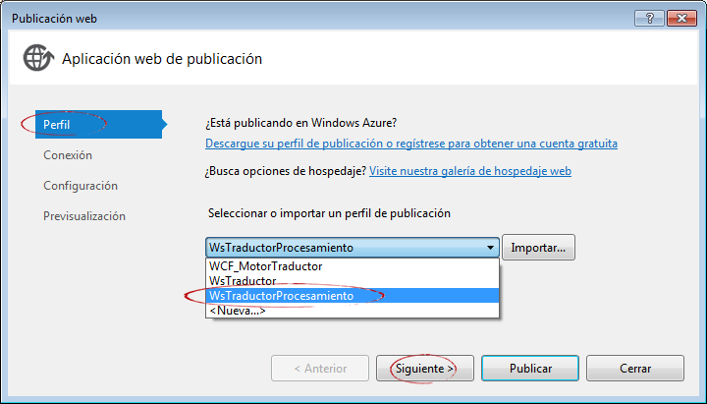

En la siguiente opción de “Conexión”, seleccione y escriba los siguientes valores:
Método de publicación: Sistema de archivos
Ubicación de destino: C:\SAT\WebSites\WsTraductor
No escribir ninguna URL destino, dejar en blanco la opción “Dirección URL de destino”.

Una vez que haya seleccionado y escrito la información solicitada, presione el botón “Siguiente”, guíese de la siguiente imagen de ejemplo y/o referencia.

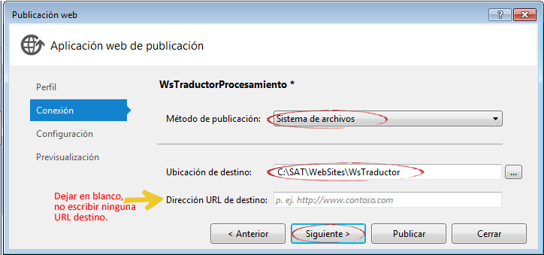

En la siguiente opción de “Configuración”, seleccione y desmarque los siguientes valores:
Configuración: Release
Marcar la opción: “Eliminar todos los archivos existentes antes de publicar”

Una vez que haya seleccionado y marcado la información solicitada, presione el botón “Siguiente”, guíese de la siguiente imagen de ejemplo y/o referencia.

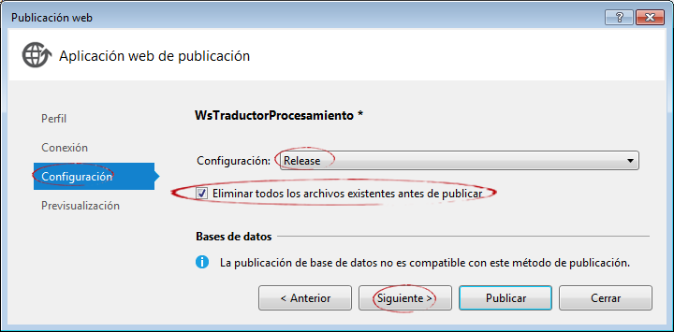

En la siguiente opción de “Previsualización”, únicamente valide la información que proporcionó en los pasos anteriores y NO modifique ninguna opción y, a continuación, presione el botón “Publicar”, guíese de la siguiente imagen de ejemplo y/o referencia.

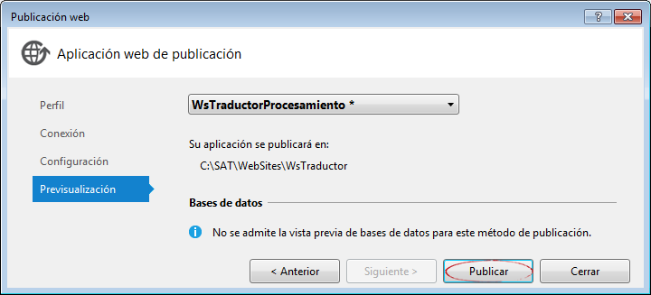

Si la publicación del servicio web fue exitosa, deberá visualizar la notificación de “Publicación correcta” en la parte inferior izquierda del IDE de Microsoft Visual Studio, guíese de la siguiente imagen de ejemplo y/o referencia.

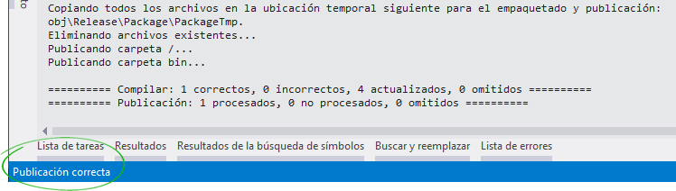

NOTA: | Si la publicación del proyecto terminó correctamente y se abre una pantalla del navegador de Internet, es posible que al configurar la publicación en la sección de “Configuración” en la opción “Dirección URL de destino” se asignó una URL. Para continuar con la publicación, únicamente cierre el navegador de Internet; guíese de la siguiente imagen de ejemplo y/o referencia. | 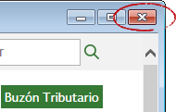

2.1.5 Comprobación de la generación de Contratos y Componentes
En caso de que aplique, aquí se describen los sub-pasos a seguir para completar el paso.

Pueden incluirse tantos niveles como sea necesario.
A continuación, se podrá verificar la existencia de los archivos generados por la compilación y publicación de las librerías .DLLs y contratos generados para el servicio web.

Para verificar que se hayan generado correctamente los contratos, acceda a la carpeta principal de la publicación “C:\SAT\WebSites\WsTraductor”.

A continuación, seleccione los siguientes archivos que se solicitan en la siguiente lista y guíese de la siguiente imagen de ejemplo y/o referencia:
- CreditosFiscales.svc
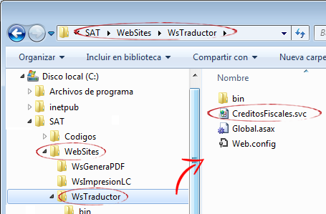

Una vez que haya seleccionado dicho archivo, cópielo y péguelo en el paquete de instalación.

Para verificar que se hayan generado correctamente las librerías .DLLs, acceda a la carpeta de publicación “C:\SAT\WebSites\WsTraductor”, dentro de esta carpeta acceda a la carpeta “BIN”.

A continuación, seleccione los siguientes archivos que se solicitan en la lista y guíese de la siguiente imagen de ejemplo y/o referencia:
- SAT.CreditosFiscales.Motor.AccesoDatos.dll
- SAT.CreditosFiscales.Motor.Entidades.dll
- SAT.CreditosFiscales.Motor.Negocio.dll
- SAT.CreditosFiscales.Motor.Servicios.dll
- SAT.CreditosFiscales.Motor.Utilidades.dll

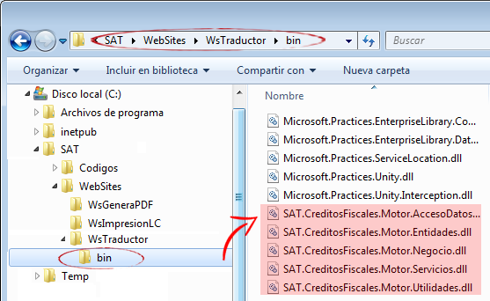

Una vez que haya seleccionado dichos archivos, cópielos y péguelos en el paquete de instalación.

Al finalizar, cierre Microsoft Visual Studio 2012, con estas indicaciones se da por concluida la compilación, publicación y generación de librerías del servicio web de “WsTraductor”.

2.2 Compilación del proyecto “Sat.ServicioImpresion.Servicios”
En caso de que aplique, aquí se describen los sub-pasos a seguir para completar el paso.

Pueden incluirse tantos niveles como sea necesario.
Para poder realizar la compilación del proyecto “WsGeneraPDF”, deberá acceder a la carpeta donde se encuentra el proyecto.

2.2.1 Abrir proyecto
En caso de que aplique, aquí se describen los sub-pasos a seguir para completar el paso.

Pueden incluirse tantos niveles como sea necesario.
Abra Microsoft Visual Studio 2012 en modo “Administrador. En la barra principal de menú de opciones, ir a la opción Archivo (File) > Abrir (Open) > Proyecto o solución… (Project/Solution…).

Ubique el archivo de solución “Sat.ServicioImpresion.sln” que se encuentra dentro de la carpeta “C:\SAT\Codigos\WsGeneraPDF\” del proyecto descargado del controlador de versiones y haga clic en el botón Abrir (Open); guíese de la siguiente imagen de ejemplo y/o referencia.


NOTA: | Es posiblemente que, al intentar abrir el proyecto, Microsoft Visual Studio 2012 le solicite enlazarse al servidor del “Control de versiones” de “Team Foundation Server”, si esto ocurre, por favor, seleccione la opción “NO” y, a continuación, presione el botón “Aceptar” para continuar abriendo los proyectos que contiene la solución, de lo contrario, omita esta nota; guíese de la siguiente imagen de ejemplo y/o referencia.  

2.2.2 Limpiar componentes
En caso de que aplique, aquí se describen los sub-pasos a seguir para completar el paso.

Pueden incluirse tantos niveles como sea necesario.
Antes de realizar la limpieza y compilación del proyecto para generar los componentes, seleccione de la barra de herramientas la configuración de soluciones en la opción “Release”, guíese de la siguiente imagen de ejemplo y/o referencia.



Una vez que el proyecto está configurado con la opción “Release”, ubique la opción “Compilar” en el menú principal de opciones de Microsoft Visual Studio y, a continuación, seleccione la opción “Compilación por lotes…”, guíese de la siguiente imagen de ejemplo y/o referencia.



En el cuadro de diálogo de “Compilación por lotes…” favor de presionar el botón “Seleccionar todo” ⁽¹⁾ (Select all) y, a continuación, presione el botón “Limpiar” ⁽²⁾ (Clean), guíese de la siguiente imagen de ejemplo y/o referencia.

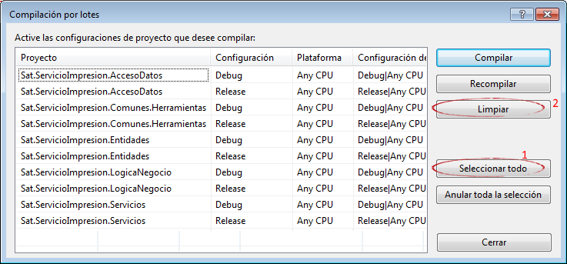

Si la limpieza de los proyectos fue exitosa, se cerrará el cuadro de diálogo de “Compilación por lotes…” y deberá visualizar la notificación de “Operación Limpiar finalizada correctamente” en la parte inferior izquierda del IDE de Microsoft Visual Studio, guíese de la siguiente imagen de ejemplo y/o referencia.



2.2.3 Compilar componentes
En caso de que aplique, aquí se describen los sub-pasos a seguir para completar el paso.

Pueden incluirse tantos niveles como sea necesario.
Vaya nuevamente a la opción “Compilar” en el menú principal de opciones de Microsoft Visual Studio y, a continuación, seleccione la opción “Compilación por lotes…”, guíese de la siguiente imagen de ejemplo y/o referencia.



En el cuadro de diálogo de “Compilación por lotes…” presione el botón “Seleccionar todo” ⁽¹⁾ (Select all) y presione el botón “Recompilar” ⁽²⁾ (Recompile), guíese de la siguiente imagen de ejemplo y/o referencia.

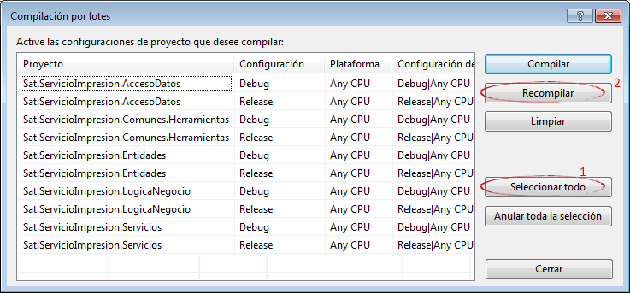

Si la recompilación de los proyectos fue exitosa, se cerrará el cuadro de diálogo de “Compilación por lotes…” y deberá visualizar la notificación de “Operación Recompilar todo finalizada correctamente” en la parte inferior izquierda del IDE de Microsoft Visual Studio, guíese de la siguiente imagen de ejemplo y/o referencia.



2.2.4 Publicar
Después de compilar el proyecto correctamente, podrá publicar el servicio web de la siguiente manera.

Desde el “Explorador de soluciones” de Microsoft Visual Studio, seleccione el proyecto “SAT.ServicioImpresion.Servicios”, haga clic sobre el botón secundario del mouse (ratón) y, del menú contextual de opciones, seleccione la opción “Publicar”, guíese de la siguiente imagen de ejemplo y/o referencia.

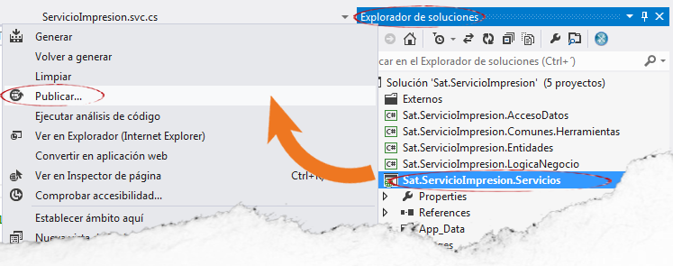

Dentro del cuadro de diálogo de “Publicación web”, seleccione la opción “Perfil” del menú izquierdo y del listado de la opción “Seleccionar o importar un perfil de publicación” seleccione la opción “WsGeneraPDF” y presione el botón “Siguiente”, guíese de la siguiente imagen de ejemplo y/o referencia.

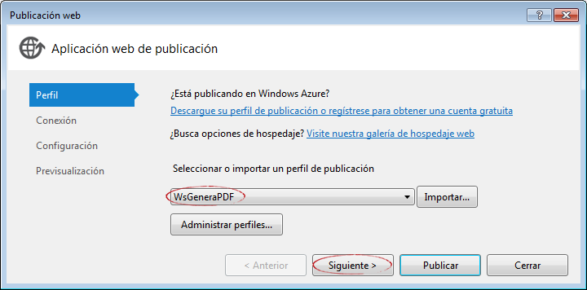

En la siguiente opción de “Conexión”, seleccione y escriba los siguientes valores:
Método de publicación: Sistema de archivos
Ubicación de destino: C:\SAT\WebSites\WsGeneraPDF
No escribir ninguna URL destino, dejar en blanco la opción “Dirección URL de destino”.

Una vez que haya seleccionado y escrito la información solicitada, presione el botón “Siguiente”, guíese de la siguiente imagen de ejemplo y/o referencia.

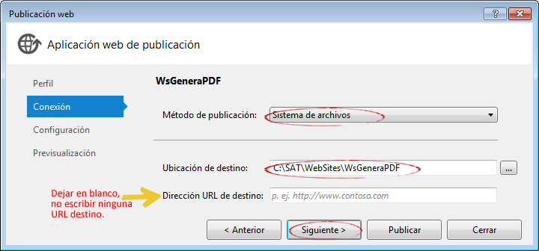

En la siguiente opción de “Configuración”, seleccione y desmarque los siguientes valores:
Configuración: Release
Marcar la opción: “Eliminar todos los archivos existentes antes de publicar”

Una vez que haya seleccionado y marcado la información solicitada, presione el botón “Siguiente”, guíese de la siguiente imagen de ejemplo y/o referencia.

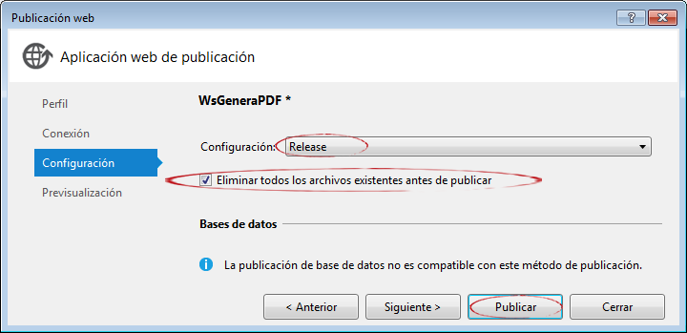

En la siguiente opción de “Previsualización”, únicamente valide la información que proporcionó en los pasos anteriores y NO modifique ninguna opción y, a continuación, presione el botón “Publicar”, guíese de la siguiente imagen de ejemplo y/o referencia.
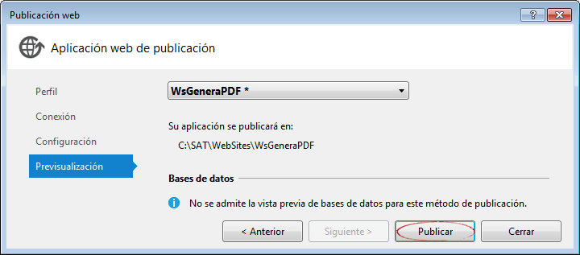

Si la publicación del servicio web fue exitosa, deberá visualizar la notificación de “Publicación correcta” en la parte inferior izquierda del IDE de Microsoft Visual Studio, guíese de la siguiente imagen de ejemplo y/o referencia.



NOTA: | Si la publicación del proyecto terminó correctamente y se abre una pantalla del navegador de Internet, es posible que al configurar la publicación en la sección de “Configuración” en la opción “Dirección URL de destino” se asignó una URL. Para continuar con la publicación, únicamente cierre el navegador de Internet; guíese de la siguiente imagen de ejemplo y/o referencia. | 

2.2.5 Comprobación de la generación de Contratos y Componentes
En caso de que aplique, aquí se describen los sub-pasos a seguir para completar el paso.

Pueden incluirse tantos niveles como sea necesario.
A continuación, se podrá verificar la existencia de los archivos generados por la compilación y publicación de las librerías .DLLs y contratos generados para el servicio web.

Para verificar que se hayan generado correctamente los contratos, acceda a la carpeta principal de la publicación “C:\SAT\WebSites\WsGeneraPDF”.

A continuación, seleccione los siguientes archivos que se solicitan en la siguiente lista y guíese de la siguiente imagen de ejemplo y/o referencia:
- ServicioImpresion.svc
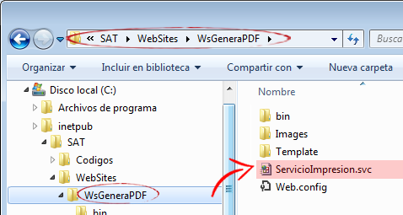

Una vez que haya seleccionado dicho archivo, cópielo y péguelo en el paquete de instalación.

Para verificar que se hayan generado correctamente las librerías .DLLs, acceda a la carpeta de publicación “C:\SAT\WebSites\WsGeneraPDF”, dentro de esta carpeta acceda a la carpeta “BIN”.

A continuación, seleccione los siguientes archivos que se solicitan en la lista y guíese de la siguiente imagen de ejemplo y/o referencia:
- Sat.ServicioImpresion.AccesoDatos.dll
- Sat.ServicioImpresion.Comunes.Herramientas.dll
- Sat.ServicioImpresion.Entidades.dll
- Sat.ServicioImpresion.LogicaNegocio.dll
- Sat.ServicioImpresion.Servicios.dll

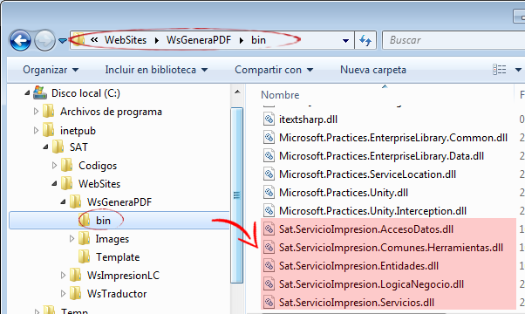

Una vez que haya seleccionado dichos archivos, cópielos y péguelos en el paquete de instalación.

Al finalizar, cierre Microsoft Visual Studio 2012, con estas indicaciones se da por concluida la compilación, publicación y generación de librerías del servicio web de “WsGeneraPDF”.

2.3 Compilación del proyecto “ServicioImpresion”
En caso de que aplique, aquí se describen los sub-pasos a seguir para completar el paso.

Pueden incluirse tantos niveles como sea necesario.
Para poder realizar la compilación del proyecto “WsImpresionLC”, deberá acceder a la carpeta donde se encuentra el proyecto.

2.3.1 Abrir proyecto
En caso de que aplique, aquí se describen los sub-pasos a seguir para completar el paso.

Pueden incluirse tantos niveles como sea necesario.
Abra Microsoft Visual Studio 2012 en modo “Administrador. En la barra principal de menú de opciones, ir a la opción Archivo (File) > Abrir (Open) > Proyecto o solución… (Project/Solution…).

Ubique el archivo de solución “ServicioImpresion.sln” que se encuentra dentro de la carpeta “C:\SAT\Codigos\WsImpresionLC\” del proyecto descargado del controlador de versiones y haga clic en el botón Abrir (Open); guíese de la siguiente imagen de ejemplo y/o referencia.



NOTA: | Es posiblemente que, al intentar abrir el proyecto, Microsoft Visual Studio 2012 le solicite enlazarse al servidor del “Control de versiones” de “Team Foundation Server”, si esto ocurre, por favor, seleccione la opción “NO” y, a continuación, presione el botón “Aceptar” para continuar abriendo los proyectos que contiene la solución, de lo contrario, omita esta nota; guíese de la siguiente imagen de ejemplo y/o referencia.  

2.3.2 Limpiar componentes
En caso de que aplique, aquí se describen los sub-pasos a seguir para completar el paso.

Pueden incluirse tantos niveles como sea necesario.
Antes de realizar la limpieza y compilación del proyecto para generar los componentes, seleccione de la barra de herramientas la configuración de soluciones en la opción “Release”, guíese de la siguiente imagen de ejemplo y/o referencia.



Una vez que el proyecto está configurado con la opción “Release”, ubique la opción “Compilar” en el menú principal de opciones de Microsoft Visual Studio y, a continuación, seleccione la opción “Compilación por lotes…”, guíese de la siguiente imagen de ejemplo y/o referencia.



En el cuadro de diálogo de “Compilación por lotes…” presione el botón “Seleccionar todo”⁽¹⁾ (Select all) y, a continuación, presione el botón “Limpiar” ⁽²⁾ (Clean), guíese de la siguiente imagen de ejemplo y/o referencia.

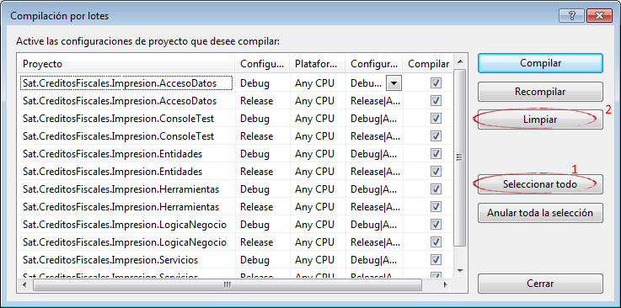

Si la limpieza de los proyectos fue exitosa, se cerrará el cuadro de diálogo de “Compilación por lotes…” y deberá visualizar la notificación de “Operación Limpiar finalizada correctamente” en la parte inferior izquierda del IDE de Microsoft Visual Studio, guíese de la siguiente imagen de ejemplo y/o referencia.



2.3.3 Compilar componentes
En caso de que aplique, aquí se describen los sub-pasos a seguir para completar el paso.

Pueden incluirse tantos niveles como sea necesario.
Vaya nuevamente a la opción “Compilar” en el menú principal de opciones de Microsoft Visual Studio y, a continuación, seleccione la opción “Compilación por lotes…”, guíese de la siguiente imagen de ejemplo y/o referencia.


En el cuadro de diálogo de “Compilación por lotes…” presione el botón “Seleccionar todo” ⁽¹⁾ (Select all) y presione el botón “Recompilar” ⁽²⁾ (Recompile), guíese de la siguiente imagen de ejemplo y/o referencia.
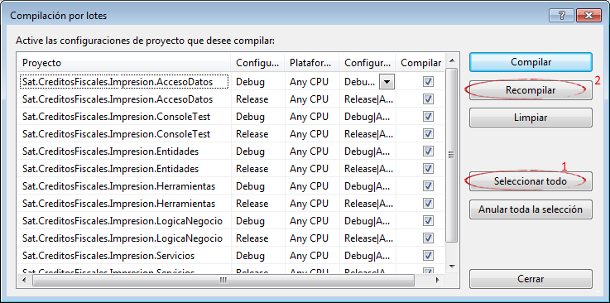

Si la recompilación de los proyectos fue exitosa, se cerrará el cuadro de diálogo de “Compilación por lotes…” y deberá visualizar la notificación de “Operación Recompilar todo finalizada correctamente” en la parte inferior izquierda del IDE de Microsoft Visual Studio, guíese de la siguiente imagen de ejemplo y/o referencia.



2.3.4 Publicar
Después de compilar el proyecto correctamente, podrá publicar el servicio web de la siguiente manera.

Desde el “Explorador de soluciones” de Microsoft Visual Studio, seleccione el proyecto “Sat.CreditosFiscales.Impresion.Servicios”, haga clic sobre el botón secundario del mouse (ratón) y, del menú contextual de opciones, seleccione la opción “Publicar”, guíese de la siguiente imagen de ejemplo y/o referencia.

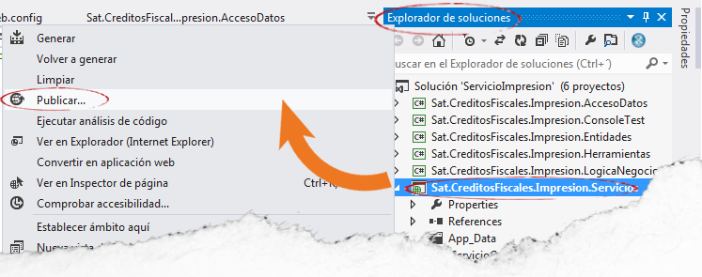

Dentro del cuadro de diálogo de “Publicación web”, seleccione la opción “Perfil” del menú izquierdo y del listado de la opción “Seleccionar o importar un perfil de publicación” seleccione la opción “WsImpresionLC” y presione el botón “Siguiente”, guíese de la siguiente imagen de ejemplo y/o referencia.

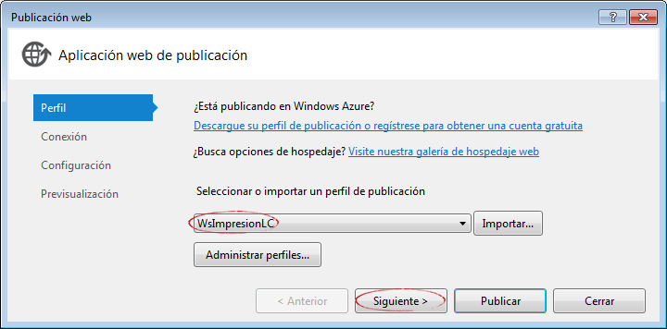

En la siguiente opción de “Conexión”, seleccione y escriba los siguientes valores:
Método de publicación: Sistema de archivos
Ubicación de destino: C:\SAT\WebSites\WsImpresionLC
No escribir ninguna URL destino, dejar en blanco la opción “Dirección URL de destino”.

Una vez que haya seleccionado y escrito la información solicitada, presione el botón “Siguiente”, guíese de la siguiente imagen de ejemplo y/o referencia.

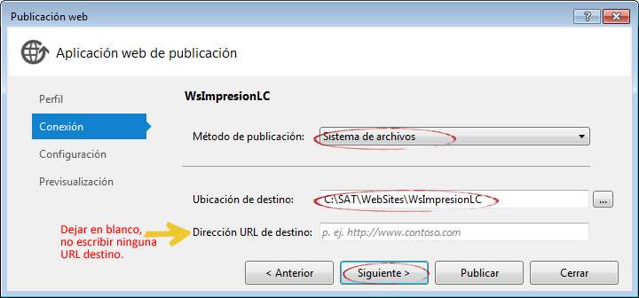

En la siguiente opción de “Configuración”, seleccione y desmarque los siguientes valores:
Configuración: Release
Marcar la opción: “Eliminar todos los archivos existentes antes de publicar”

Una vez que haya seleccionado y marcado la información solicitada, presione el botón “Siguiente”, guíese de la siguiente imagen de ejemplo y/o referencia.

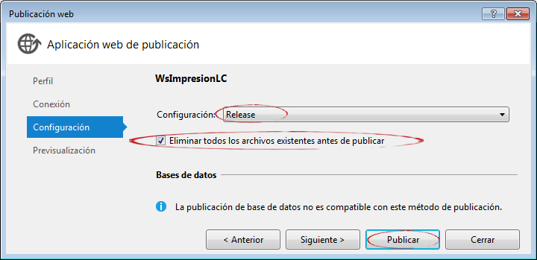

En la siguiente opción de “Previsualización”, únicamente valide la información que proporcionó en los pasos anteriores y NO modifique ninguna opción y, a continuación, presione el botón “Publicar”, guíese de la siguiente imagen de ejemplo y/o referencia.
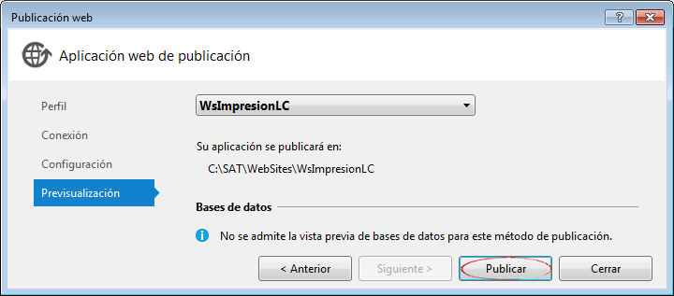

Si la publicación del servicio web fue exitosa, deberá visualizar la notificación de “Publicación correcta” en la parte inferior izquierda del IDE de Microsoft Visual Studio, guíese de la siguiente imagen de ejemplo y/o referencia.



NOTA: | Si la publicación del proyecto terminó correctamente y se abre una pantalla del navegador de Internet, es posible que al configurar la publicación en la sección de “Configuración” en la opción “Dirección URL de destino” se asignó una URL. Para continuar con la publicación, únicamente cierre el navegador de Internet; guíese de la siguiente imagen de ejemplo y/o referencia. | 

2.3.5 Comprobación de la generación de Contratos y Componentes

En caso de que aplique, aquí se describen los sub-pasos a seguir para completar el paso.

Pueden incluirse tantos niveles como sea necesario.
A continuación, se podrá verificar la existencia de los archivos generados por la compilación y publicación de las librerías .DLLs y contratos generados para el servicio web.

Para verificar que se hayan generado correctamente los contratos, acceda a la carpeta principal de la publicación “C:\SAT\WebSites\WsImpresionLC”.

A continuación, seleccione los siguientes archivos que se solicitan en la siguiente lista y guíese de la siguiente imagen de ejemplo y/o referencia:
- ServicioGeneraFormatoImpresion.svc
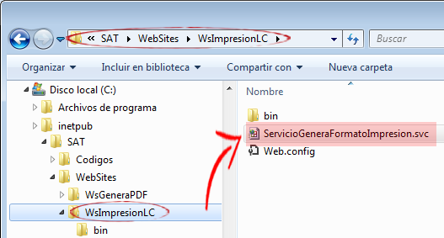

Una vez que haya seleccionado dicho archivo, cópielo y péguelo en el paquete de instalación.

Para verificar que se hayan generado correctamente las librerías .DLLs, acceda a la carpeta de publicación “C:\SAT\WebSites\WsImpresionLC”, dentro de esta carpeta acceda a la carpeta “BIN”.

A continuación, seleccione los siguientes archivos que se solicitan en la lista y guíese de la siguiente imagen de ejemplo y/o referencia:
- Sat.CreditosFiscales.Impresion.AccesoDatos.dll
- Sat.CreditosFiscales.Impresion.Entidades.dll
- Sat.CreditosFiscales.Impresion.Herramientas.dll
- Sat.CreditosFiscales.Impresion.LogicaNegocio.dll
- Sat.CreditosFiscales.Impresion.Servicios.dll

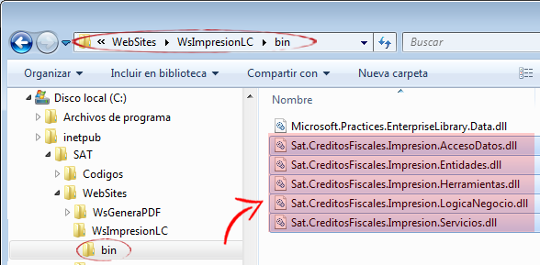

Una vez que haya seleccionado dichos archivos, cópielos y péguelos en el paquete de instalación.

Al finalizar, cierre Microsoft Visual Studio 2012, con estas indicaciones se da por concluida la compilación, publicación y generación de librerías del servicio web de “WsImpresiónLC”.

DIRECTORIO DE RESPONSABLES EN CASO DE FALLA

Nombre del Responsable | Área | Extensión SAT o Teléfono Trabajo | Teléfono casa | Teléfono móvil
Jose Luis Avila Vazquez | SAT | 50555 | N/A | N/A
Erik Villa Beltrán | CDS | 5544337800 ext: 8037 | N/A | N/A
Jesús Moreno Martínez | CDS | 5544337800 ext: 8037 | N/A | N/A

Anexos y/o Apéndices
Esta sección sirve para detallar procedimientos repetitivos o bien incluir información de referencia o pasos a seguir en caso de falla.

Marcar la casilla si no aplica☒
Justificación si N/A: No aplica esta sección debido a que no se requiere de anexos o apéndices para la compilación del proyecto.

